Задание для 1 практического занятия по дисциплине «Предметно-ориентированные информационные системы»
(Тема №1 «Понятие и классификация экономических информационных систем»)

Рассмотреть экономические информационные системы, воспользовавшись любой поисковой системой, например:
«WebMoney Transfer», «SAP S/4HANA», «Инфо-Бухгалтер», «Торговый склад», «Е1 ЕВФРАТ», «CompanyMedia», «1С:Документооборот», «Google Pay (Google Checkout, Google Wallet)», «1С:Управление нашей фирмой», «Directum», «LanDocs», «1С:Зарплата и управление персоналом», «БИСКВИТ», «1С:Бухгалтерия», «1С:Управление по целям и KPI» и др.
Выбрав 7 любых ИС, внести информацию в отчет. При заполнении таблицы рекомендую ознакомиться с классификацией информационных систем, которые представлены на рисунках 1-8.
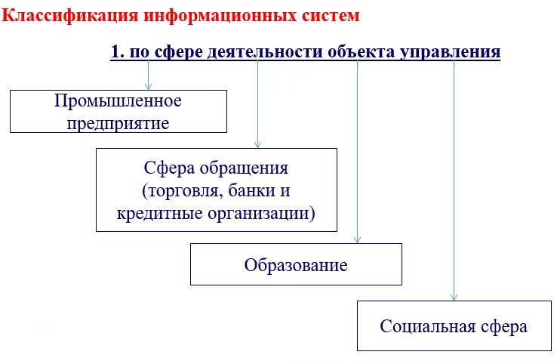
Рисунок 1 – Классификация информационных систем
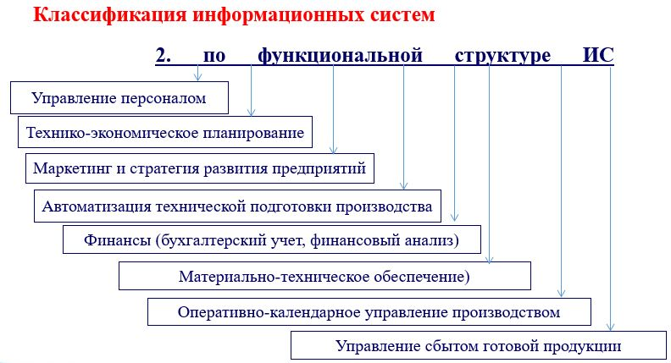
Рисунок 2 – Классификация информационных систем
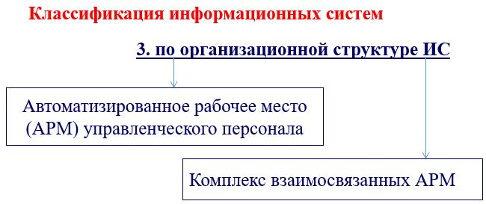
Рисунок 3 – Классификация информационных систем
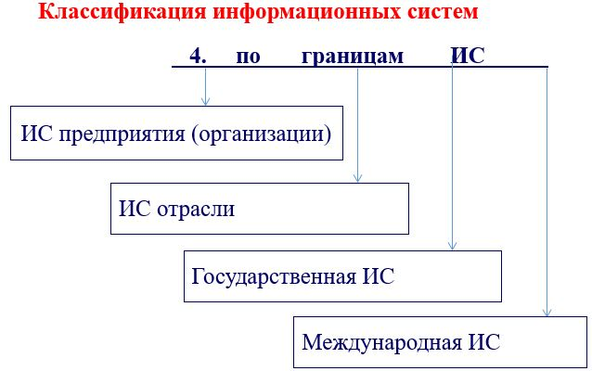
Рисунок 4 – Классификация информационных систем
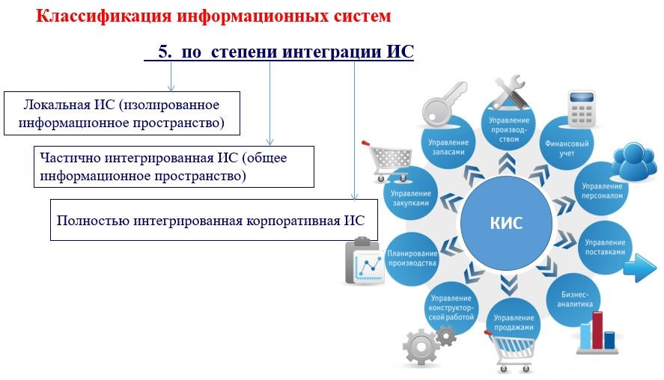
Рисунок 5 – Классификация информационных систем
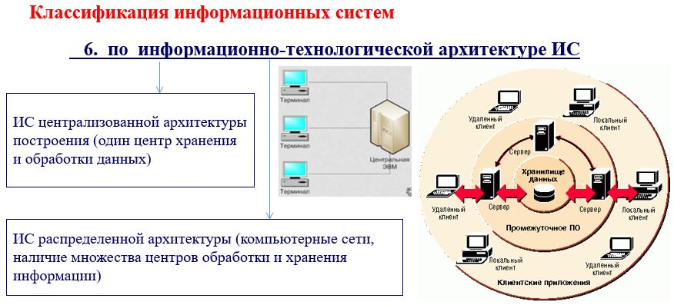
Рисунок 6 – Классификация информационных систем
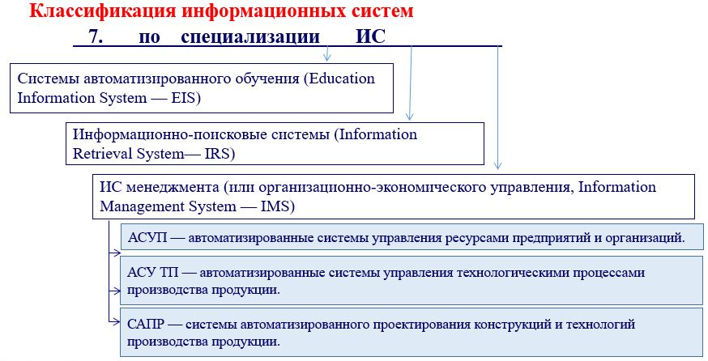
Рисунок 7 – Классификация информационных систем
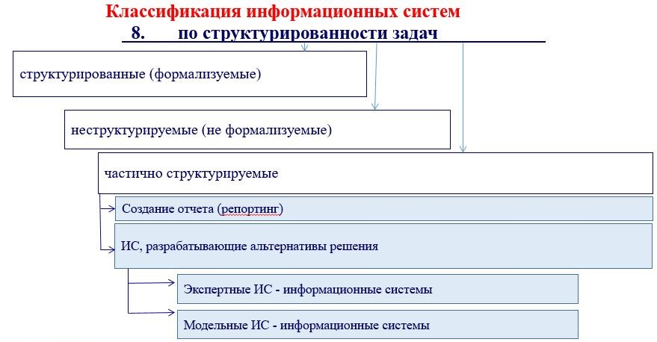
Рисунок 8 – Классификация информационных систем

Фамилия И.О. ______________________________ Группа _ИНБО-хх-23________________
Название ИС | Компания-разработчик | Стоимость | Сфера деятельности объекта управления | Функциональность | Информационно-технологическая архитектура | Структурированность задач | Cloud / On-Premise

